INSTITUTO MANIZALES
AREA DE CIENCIAS NATURALES-QUIMICA
DOCENTE. PAULA ANDREA MARQUEZ R.
DENSIDAD

LOGRO: Conocer la densidad como una propiedad física y específica de la materia.
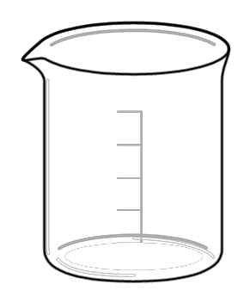
EXPLORACIÓN:
- Que ocurre al mezclar agua con aceite? ___________________________________________________________________________________________
Represéntelo gráficamente:
- . ¿Qué herramienta se usa para medir la masa? ____________________________________________
- . ¿Qué herramienta se utiliza para medir el volumen de los líquidos? ____________________________________________

ESTRUCTURACION
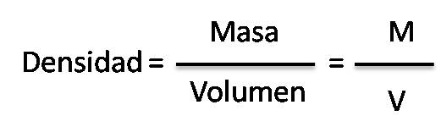
DENSIDAD: Es la relación entre la masa de un cuerpo y el volumen que ocupa, está representado así:
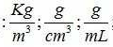

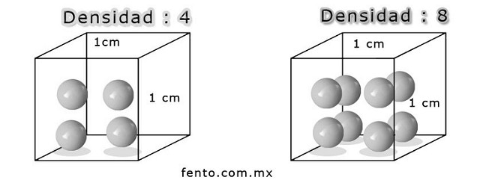
En estos dos cubos, en el primero solo hay cuatro moléculas dentro del cubo y en el otro 8 por lo tanto la segunda es más densa y por lo tanto más pesada. . Esta propiedad depende de la masa y del volumen correspondiente a una determinada cantidad de materia. Así, para medir la densidad de un objeto primero tenemos que determinar su masa y volumen y luego dividir ambas magnitudes.
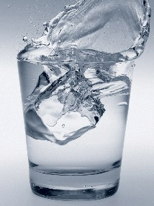
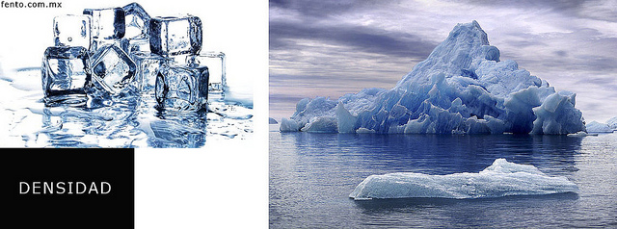
NO IMPORTA el tamaño de los materiales, como la densidad se mide comparando con muestras del mismo tamaño, el ejemplo más claro son los cubos de hielo y los Icebergs, uno es pequeño y el otro inmenso y aun así flotan en el agua

DENSIDAD EN DISTINTOS ESTADOS DE LA MATERIA
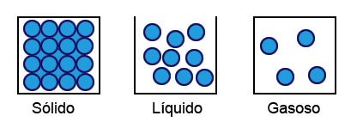
En estado sólido los cuerpos presentan más densidad porque hay más moléculas por unidad de volumen, mientras que en el gaseoso hay menos moléculas por unidad de volumen y por consiguiente la densidad es menor. La excepción a esta regla es el agua, que en estado sólido (hielo), pesa menos debido a que aumenta su volumen, por lo tanto la densidad del agua es mayor en estado líquido que en estado sólido
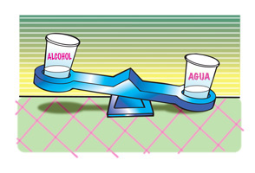
En conclusión a mayor sea la masa del cuerpo, mayor será su densidad y viceversa (son variables directamente proporcionales); mientras mayor sea el volumen que ocupe el cuerpo, menor será su densidad y viceversa (son variables inversamente proporcionales).

APLICACIÓN

- ¿Qué ocurre con la densidad de una barra de chocolate cuando lo partimos por la mitad?
- Hallar la densidad de la leche, si 2,06Kg ocupan un volumen de 2 m³.
- Considere una pepita de oro con una masa de 57,9 grs y volumen de 3 cm³. Obtenga su densidad.
- ¿Qué volumen ocupan 30 g de azúcar si su densidad es de 1,6 g/mL?
- Una bola metálica tiene una masa de 13,5 g. Si la introducimos en un vaso con agua desplaza un volumen de agua de 5 cm3 ¿Cuál será su densidad?
- Una barra de Aluminio tiene las siguientes medidas de 5cm de largo, 8 cm de ancho y una longitud de 20 cm. ¿Cuál será su masa? Densidad del Al = 2,7 g/ cm3
- Una bola de Fe, cuya d es 7,9 g/ cm3, tiene un radio de 2 m. ¿Cuál será su masa?
- Supón que tienes tres líquidos: azul, anaranjado y verde. El líquido azul tiene una densidad de 1,25g/ml. El líquido anaranjado tiene una densidad de 0,75g/ml. El líquido verdel tiene una densidad de 1,47g7ml. Decide en qué orden estos líquidos formarían capas si se vertieran juntos. Colorea las capas en el dibujo del tubo de ensayo.

TRANSFERENCIA
ACTIVIDAD EN EL LABORATORIO

Completa la siguiente tabla de acuerdo a la información:

OBJETO O SUSTANCIA | MASA | VOLUMEN | DENSIDAD
MONEDA
AGUA
ACEITE
ALCOHOL
BOLA DE ICOPOR
Si unieras las anteriores sustancias que posición ocuparían en el recipiente?
ACTIVIDAD EXTRACLASE
EXPERIENCIA. Huevo, agua y sal.
Realiza en casa la siguiente experiencia. Coge tres vasos iguales y llénalos de agua. El primero de los vasos sólo contiene agua, en el segundo añade un poco de sal y en el tercero añade mucha sal. Ahora introduce un huevo en el primer vaso y observa cómo se hunde en el agua repite la operación pero en el segundo vaso y, finalmente, mete el huevo en el tercer vaso dibuja lo observado en cada vaso y realiza una explicación de lo que sucede.

1. Una bola metálica tiene una masa de 13,5 g. Si la introducimos en un vaso con agua desplaza un volumen de agua de 5 cm3 ¿Cuál será su densidad?  2.Hallar la densidad de X y Y  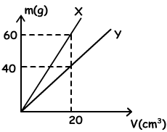  3. teniendo en cuenta las densidades de las siguientes sustancias, realice su ubicación en el recipiente. Agua d=1g/ml, balin de hierro d=7,8g/ml, petróleo d=0,87g/ml, aceite d=0,92g/ml y vinagre d=1,006g/ml | 1. Una bola metálica tiene una masa de 13,5 g. Si la introducimos en un vaso con agua desplaza un volumen de agua de 5 cm3 ¿Cuál será su densidad?  2.Hallar la densidad de X y Y  3. teniendo en cuenta las densidades de las siguientes sustancias, realice su ubicación en el recipiente. Agua d=1g/ml, balin de hierro d=7,8g/ml, petróleo d=0,87g/ml, aceite d=0,92g/ml y vinagre d=1,006g/ml
1. Una bola metálica tiene una masa de 13,5 g. Si la introducimos en un vaso con agua desplaza un volumen de agua de 5 cm3 ¿Cuál será su densidad?  2.Hallar la densidad de X y Y  3. teniendo en cuenta las densidades de las siguientes sustancias, realice su ubicación en el recipiente. Agua d=1g/ml, balin de hierro d=7,8g/ml, petróleo d=0,87g/ml, aceite d=0,92g/ml y vinagre d=1,006g/ml | 1. Una bola metálica tiene una masa de 13,5 g. Si la introducimos en un vaso con agua desplaza un volumen de agua de 5 cm3 ¿Cuál será su densidad?  2.Hallar la densidad de X y Y  3. teniendo en cuenta las densidades de las siguientes sustancias, realice su ubicación en el recipiente. Agua d=1g/ml, balin de hierro d=7,8g/ml, petróleo d=0,87g/ml, aceite d=0,92g/ml y vinagre d=1,006g/ml

